Лабораторная работа №6

Задача об эпидемии

Габриэль Тьерри

18 марта 2023

Содержание

Информация 1

Докладчик 1

Цель работы 1

Задание 1

Материалы и методы 2

Теоретическое введение 2

Выполнение лабораторной работы 3

Вывод 9

# Информация

## Докладчик

* Габриэль Тьерри
* студент НКНбд-01-20
* Факультет физико-математических и естественных наук
* Российский университет дружбы народов
* <https://github.com/tgabriel22/mathmod/tree/master/Labs>

# Цель работы

Построить графики изменения числа особей в группах с помощью простейшей модели эпидемии, рассмотреть, как будет протекать эпидемия в различных случаях.

# Задание

На одном острове вспыхнула эпидемия. Известно, что из всех проживающих. на острове (N=14 041) в момент начала эпидемии (t=0) число заболевших людей (являющихся распространителями инфекции) I(0)=131, А число здоровых людей с иммунитетом к болезни R(0)=71. Таким образом, число людей восприимчивых к болезни, но пока здоровых, в начальный момент времени S(0)=N-I(0)- R(0). Постройте графики изменения числа особей в каждой из трех групп. Рассмотрите, как будет протекать эпидемия в случае:

1. если $I\left(0\right)≤I^{*}$
2. если $I\left(0\right)>I^{*}$

## Материалы и методы

* Язык программирования Julia
* Язык программирования Modelica
* Пакеты Plots, DifferentialEquations

# Теоретическое введение

Рассмотрим простейшую модель эпидемии. Предположим, что некая популяция, состоящая из N особей, (считаем, что популяция изолирована) подразделяется на три группы. Первая группа - это восприимчивые к болезни, но пока здоровые особи, обозначим их через S(t). Вторая группа – это число инфицированных особей, которые также при этом являются распространителями инфекции, обозначим их I(t). А третья группа, обозначающаяся через R(t) – это здоровые особи с иммунитетом к болезни. До того, как число заболевших не превышает критического значения I , считаем, что все больные изолированы и не заражают здоровых. Когда $I\left(t\right)>I^{*}$, тогда инфицирование способны заражать восприимчивых к болезни особей. Таким образом, скорость изменения числа S(t) меняется по следующему закону:

$$\frac{ds}{dt}=\left\{\begin{matrix}-αS,I\left(t\right)>I^{*} \\ 0,I\left(t\right)≤I^{*}\end{matrix}\right.$$

Поскольку каждая восприимчивая к болезни особь, которая, в конце концов, заболевает, сама становится инфекционной, то скорость изменения числа инфекционных особей представляет разность за единицу времени между заразившимися и теми, кто уже болеет и лечится, т.е.:

$$\frac{dI}{dt}=\left\{\begin{matrix}αS-βI,I\left(t\right)>I^{*} \\ -βI,I\left(t\right)≤I^{*}\end{matrix}\right.$$

А скорость изменения выздоравливающих особей (при это приобретающие иммунитет к болезни)

$$\frac{dR}{dt}=βI$$

Постоянные пропорциональности $α,β$- это коэффициенты заболеваемости и выздоровления соответственно. Для того, чтобы решения соответствующих уравнений определялось однозначно, необходимо задать начальные условия .Считаем, что на начало эпидемии в момент времени t = 0 нет особей с иммунитетом к болезни R(0)=0, а число инфицированных и восприимчивых к болезни особей I(0) и S(0) соответственно. Для анализа картины протекания эпидемии необходимо рассмотреть два случая: $I\left(0\right)≤I^{*}$ и $I\left(0\right)>I^{*}$

## Выполнение лабораторной работы

##### 1.1 Решение для случая 1 на Julia: $I\left(0\right)≤I^{*}$

begin  
 import Pkg  
 Pkg.add("LaTeXStrings")  
 Pkg.activate()  
 using DifferentialEquations  
 using LaTeXStrings  
 import Plots  
end  
  
begin  
 N = 14041.0 #общая численность популяции  
 I0 = 131.0 #количество инфицированных особей в начальный момент времени  
 R0 = 71.0 #количество здоровых особей с иммунитетом в начальный момент времени  
 S0 = N-I0-R0 #количество восприимчивых к болезни особей в начальный момент времени  
 t0 = 0.0 #начальное Время  
 a = 0.01 #коэффициент заболеваемости  
 b = 0.02 #коэффициент выздоровления  
end  
  
#случай, когда I(0)<=I*  
function F!(du, u, p, t)  
 du[1] = 0.0  
 du[2] = -b*u[2]  
 du[3] = b*u[2]  
end  
  
begin  
 U0 = [S0, I0, R0] #начальные значения  
 T = [0.0, 200.0]  
 prob = ODEProblem(F!, U0, T)  
end

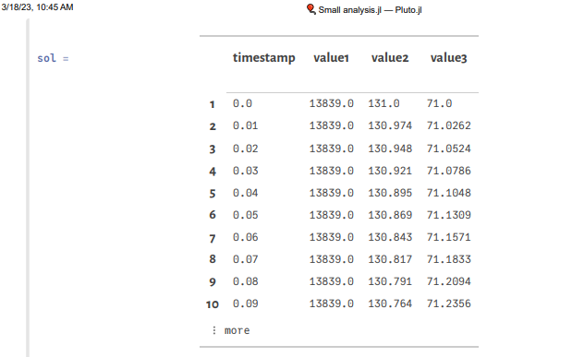

sol №1(Julia)

sol = solve(prob, saveat = 0.01)

###### Результат

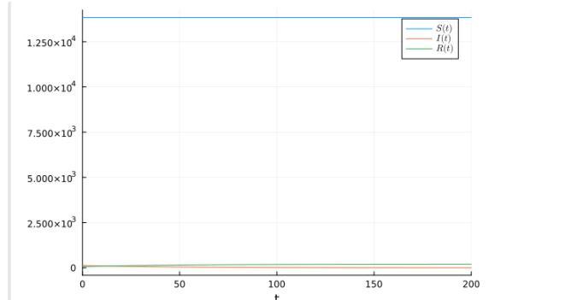

Граф №1(Julia)

Plots.plot(sol, label =[L"$S(t)$" L"$I(t)$" L"$R(t)$"])

##### 1.2 Решение для случая 1 на Openmodelica: $I\left(0\right)≤I^{*}$

model LAB6  
//случай, когда I(0)<=I*  
  
constant Real a=0.01;//коэффицент заболевания  
constant Real b=0.02;//коэфицент выздоровления  
constant Real N=14041;//количество проживающих на острове  
  
Real I;//инфицированные особи  
Real R;//здоровые особи с иммунитетом к болезни  
Real S;//здоровые особи, восприимчивые к болезни  
  
initial equation  
I=131;//количество инфицированных особей  
R=71;//количество здоровых особей с иммунитетом к болезни  
S=N-I-R;//количество здоровых особей, восприимчивых к болезни  
  
equation  
der(S)=0;//изменение количества здоровых особей, восприимчивых к болезни  
der(I)=-b*I;//изменение количества инфицированных особей  
der(R)=b*I;//изменение количества здоровых особей с иммунитетом  
  
end LAB6;

###### Результат

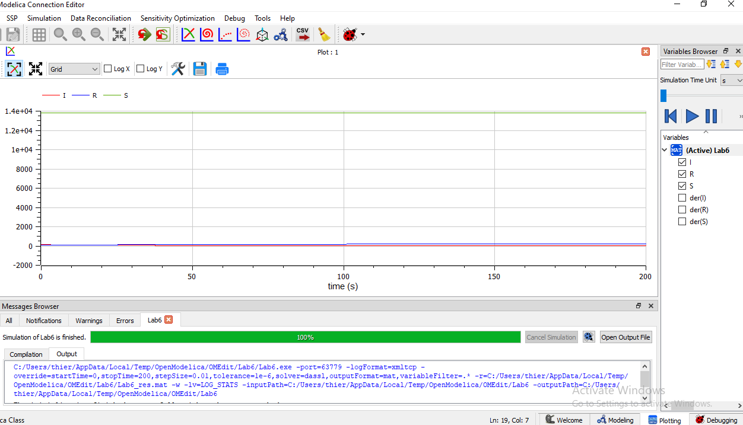

Граф №1(Openmodelica)

##### 2.1 Решение для случая 2 на Julia: $I\left(0\right)>I^{*}$

begin  
 import Pkg  
 Pkg.add("LaTeXStrings")  
 Pkg.activate()  
 using DifferentialEquations  
 using LaTeXStrings  
 import Plots  
end  
  
begin  
 N = 14041.0 #общая численность популяции  
 I0 = 131.0 #количество инфицированных особей в начальный момент времени  
 R0 = 71.0 #количество здоровых особей с иммунитетом в начальный момент времени  
 S0 = N-I0-R0 #количество восприимчивых к болезни особей в начальный момент времени  
 t0 = 0.0 #начальное Время  
 a = 0.01 #коэффициент заболеваемости  
 b = 0.02 #коэффициент выздоровления  
end  
  
#случай, когда I(0)>I*  
function F!(du, u, p, t)  
 du[1] = -a*u[1]  
 du[2] = a*u[1]-b*u[2]  
 du[3] = b*u[2]  
end  
  
begin  
 U0 = [S0, I0, R0] #начальные значения  
 T = [0.0, 200.0]  
 prob = ODEProblem(F!, U0, T)  
end

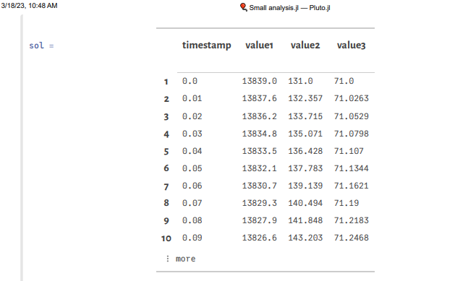

sol

sol = solve(prob, saveat = 0.01)

###### Результат

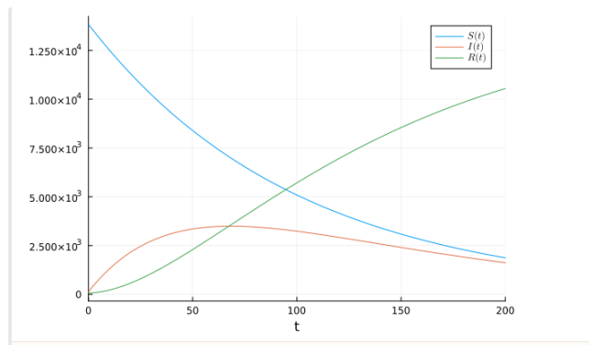

Граф №2(Julia)

Plots.plot(sol, label =[L"$S(t)$" L"$I(t)$" L"$R(t)$"])

##### 2.2Решение для случая 2 на Openmodelica: $I\left(0\right)>I^{*}$

model LAB6_Part2  
//случай, когда I(0)>I*  
  
constant Real a=0.01;//коэффицент заболевания  
constant Real b=0.02;//коэфицент выздоровления  
constant Real N=14041;//количество проживающих на острове  
  
Real I;//инфицированные особи  
Real R;//здоровые особи с иммунитетом к болезни  
Real S;//здоровые особи, восприимчивые к болезни  
  
initial equation  
I=131;//количество инфицированных особей  
R=71;//количество здоровых особей с иммунитетом к болезни  
S=N-I-R;//количество здоровых особей, восприимчивых к болезни  
  
equation  
der(S)=-a*S;//изменение количества здоровых особей, восприимчивых к болезни  
der(I)=a*S-b*I;//изменение количества инфицированных особей  
der(R)=b*I;//изменение количества здоровых особей с иммунитетом  
  
end LAB6_Part2;

###### Результат

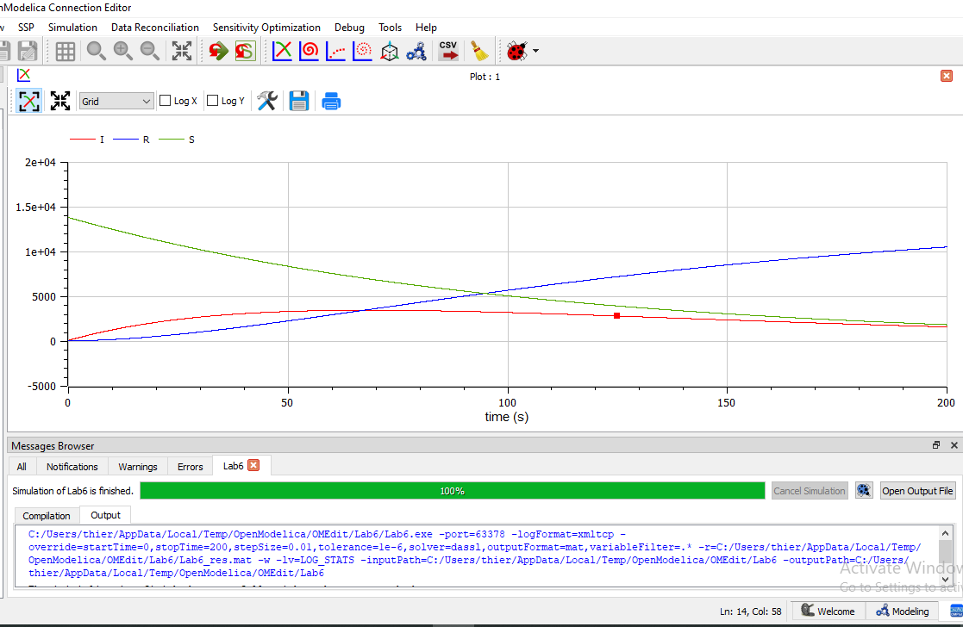

Граф №2(Openmodelica)

# Вывод

В ходе выполнения лабораторной работы я научился строить графики изменения числа особей в группах с помощью простейшей модели эпидемии, рассмотрел, как будет протекать эпидемия в различных случаях.